Проект

На тему:
«Шарады, ребусы, загадки»

ученицы 3 класса «В»
средней школы № 4
Толмачевой Алины

Цель проекта:
Узнать, собрать и научиться разгадывать шарады, ребусы, загадки.
Задачи проекта:
- Выяснить, что такое шарада, ребус, загадка;
- Привести примеры разных шарад, ребусов, загадок.

Шарада- это разновидность игр со словами. Для загадки-шарады дается
описание каждой ее части, а потом - смысл всего слова. И не всегда при этом слово разбивается по слогам.
1.Начало деревом зовется,
Конец - читатели мои,
Здесь в книге целое найдется,
И в каждой строчке есть они. (Ответ: «Бук-вы».)

2.Начало - голос птицы.
Конец - на дне пруда,
А целое в музее
Найдете без труда. (Ответ: «Кар-тина».)

3.Нота - мой первый слог,
Поставь с ней рядом предлог
И, разгадав загадку до конца,
Получишь выражение лица. (Ответ: «Ми-на».)
4.Вы рыбного супа названье возьмите,
Букву «М» к началу присоедините,
Тут же всем и каждому, знакомое
Явится в ответе насекомое. (Ответ: «М-уха».)

Ребусы - это игра, в которой зашифрованы слова, фразы или целые высказывания при помощи рисунков вместе с буквами и знаками.
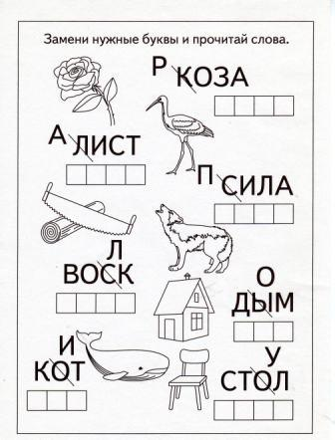

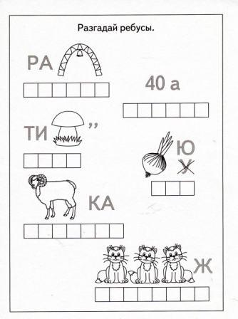

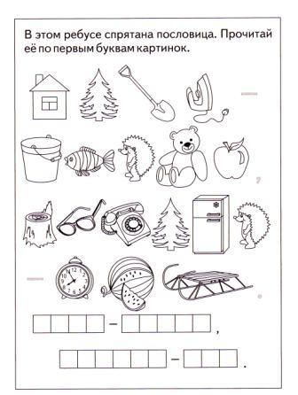

Загадки - расширяют кругозор, знакомят с окружающим миром, явлениями природы. Также загадки способствуют развитию, памяти, мышления и воображения.

1.Всегда он в работе,
Когда говорим,
А отдыхает,
Когда мы молчим. (Язык)

2.Без ног и без крыльев оно,
Быстро летит, не догонишь его. (Время)
3.Зубов много, а ничего не ест. (Расческа)
4.Запылал у чудища изумрудный глаз.
Значит, можно улицу перейти сейчас. (Светофор)

5.Бьют его рукой и палкой — Никому его не жалко.
А за что беднягу бьют?
А за то, что он надут. (Мяч)

Оценка выполнения работы: цель достигнута, задачи выполнены, проект получился успешным.

